|  |  |
| --- | --- |
| **TRƯỜNG THPT CHUYÊN**  **CHU VĂN AN**  **ĐỀ THI ĐỀ XUẤT**  (Đề thi gồm 10 câu, 06 trang) | **KỲ THI HỌC SINH GIỎI CÁC TRƯỜNG THPT CHUYÊN**  **KHU VỰC DUYÊN HẢI VÀ ĐỒNG BẰNG BẮC BỘ**  **LẦN THỨ XIV, NĂM 2023**  **ĐỀ THI MÔN: SINH HỌC – LỚP 10**  **Thời gian**: 180 phút (Không kể thời gian giao đề) |

**Câu 1: (2,0 điểm) Thành phần hóa học tế bào**

**1.1.** Tế bào mỡ (Adipocyte) là những tế bào được tìm thấy trong mô mỡ ở động vật có vú. Những tế bào này hấp thụ glycerol và acid béo để tạo ra triglyceride (chất béo trung tính) để lưu trữ lâu dài. Hình 1.1 thể hiện một phân tử glycerol và ba acid béo (X, Y và Z). Hình 1.2 là phân tử triglyceride được hình thành từ các thành phần này.

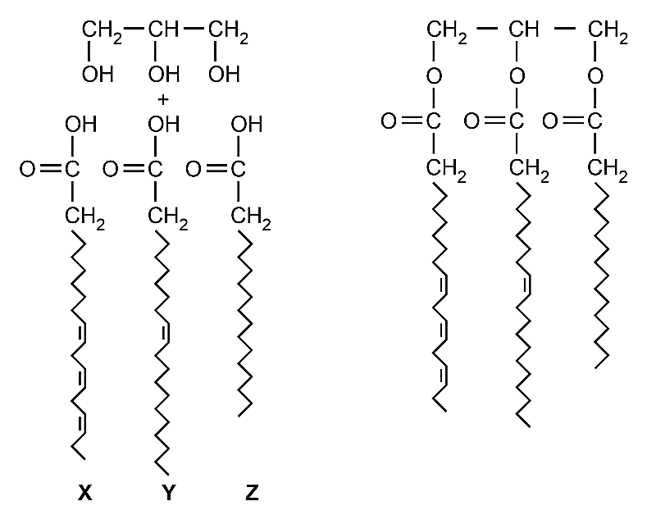

**Hình 1.1 Hình 1.2**

1. Nêu tên liên kết hình thành giữa glycerol và acid béo, tên của kiểu phản ứng hình thành liên kết này.
2. Chỉ ra sự khác biệt giữa các acid béo X, Y và Z được thể hiện trong hình 1.1.
3. Giải thích tại sao triglyceride không thích hợp như một thành phần của màng bề mặt tế bào.

**1.2.** Sau khi làm biến tính enzyme A với nhiệt độ, người ta tiếp tục tiến hành thí nghiệm như sau:

* Thí nghiệm 1: Cho enzyme A vào môi trường có nhiệt độ, pH và độ muối thích hợp, sau đó bổ sung thêm enzyme X có vai trò nối các cầu disulfide thì người ta thấy enzyme A phục hồi được 100% hoạt tính.
* Thí nghiệm 2: Cho xử lí trực tiếp enzyme A với enzyme X, sau đó đưa vào môi trường có nhiệt độ, pH và độ muối thích hợp như trên thì người ta thấy enzyme A chỉ phục hồi được 1% hoạt tính.

Giải thích kết quả thí nghiệm trên.

**Câu 2: (2,0 điểm) Cấu trúc tế bào**

**2.1.** Bảng 2 dưới đây thể hiện kết quả của một thí nghiệm điển hình về sự dung hợp tế bào của người và chuột trong các điều kiện khác nhau:

|  |  |  |  |
| --- | --- | --- | --- |
| **Bảng 2** | | | |
| **Thí nghiệm** | **Mô tả** | **Nhiệt độ** | **Kết quả** |
| 1 | Dung hợp tế bào người và chuột | 37oC | Các protein màng trộn lẫn với nhau |
| 2 | Dung hợp tế bào người và chuột, bổ sung chất ức chế tổng hợp ATP | 37oC | Các protein màng trộn lẫn với nhau |
| 3 | Dung hợp tế bào người và chuột | 4oC | Không có sự trộn lẫn protein màng |

Từ kết quả trên có thể rút ra những kết luận gì? Giải thích.

**2.2**. Trong quá trình phân bào của tế bào động vật, cần có sự tham gia của hai thành phần thuộc hệ thống khung xương tế bào. Hãy cho biết đó là hai thành phần nào và phân biệt hai thành phần đó về cấu trúc và chức năng trong chu kì tế bào động vật.

**Câu 3: (2,0 điểm) Chuyển hóa vật chất và năng lượng trong tế bào (Đồng hóa + Dị hóa)**

|  |  |  |
| --- | --- | --- |
| **Bảng 3** | | |
| **Ống nghiệm** | **Chất ức chế** | **Tác động** |
| I | Atractyloside | Ức chế protein vận chuyển ADP/ATP |
| II | Butylmalomate | Ức chế vận chuyển succinate vào ti thể |
| III | Cyanine | Ức chế phức hệ cytochrome c oxidase |
| IV | FCCP | Làm cho proton thấm được qua màng |
| V | Oligomycin | Ức chế phức hệ ATP synthase |

**3.1.** Trong một nghiên cứu về chức năng của ti thể, người ta phân lập và chuyển ti thể vào trong một môi trường đệm thích hợp có succinate là nguồn cung cấp điện tử duy nhất cho chuỗi hô hấp. Sau 5 phút ADP được bổ sung vào môi trường. Khoảng 1 phút tiếp theo mỗi chất ức chế (trình bày ở Bảng 3) được bổ sung vào từng ống nghiệm riêng rẽ, sau 10 phút thí nghiệm kết thúc.

Nồng độ O2 trong môi trường của từng ống nghiệm thay đổi như thế nào trong suốt thời gian thí nghiệm? Hãy giải thích.

**3.2.** Các nhà khoa học đã tạo ra các túi màng nhân tạo chứa bacteriorhodopsin - một bơm H+ hoạt động nhờ ánh sáng được tinh sạch từ một vi khuẩn quang hợp và ATP synthase tinh sạch từ ti thể của tim bò. Giả sử rằng tất cả các phân tử bacteriorhodopsin và ATP synthase được định hướng như trong hình 3, khi đó các proton được bơm vào túi và ATP được tạo ra ở phía bên ngoài túi.

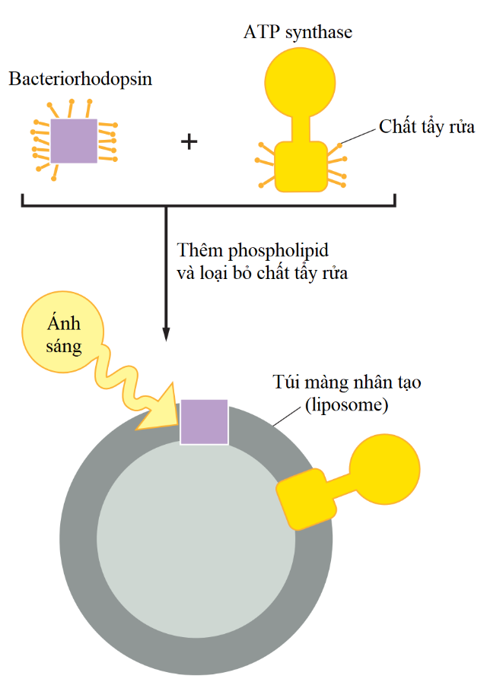

**Hình 3**

1. Nếu chuẩn bị các túi màng mà không loại bỏ hết chất tẩy rửa một cách cẩn thận làm cho lớp kép phospholipid bị rò rỉ proton thì có ATP có được tổng hợp không?
2. Hãy cho biết trong mỗi trường hợp dưới đây quá trình tổng hợp ATP thay đổi như thế nào so với trường hợp ban đầu? Giải thích.
3. Nếu các phân tử ATP synthase được định hướng ngẫu nhiên sao cho khoảng một nửa hướng ra bên ngoài túi và một nửa hướng vào bên trong.
4. Nếu các phân tử bacteriorhodopsin được định hướng ngẫu nhiên.
5. Có thể rút ra được điều gì khi sử dụng bacteriorhodopsin và ATP synthase có nguồn gốc từ hai loài khác nhau? Giải thích.

**Câu 4: (2,0 điểm) Truyền tin tế bào + Phương án thực hành**

**4.1.** Hình 4.1 mô tả con đường truyền tin nội bào tạo ra đáp ứng sinh học được khơi mào khi thụ thể β-adrenergic gắn đặc hiệu với adrenaline. Thụ thể β-adrenergic là loại protein đa xuyên màng kết cặp với GDP-protein khi thụ thể chưa được phối tử hoạt hóa. Adenylate cyclase tạo ra cAMP từ ATP khi được hoạt hóa bởi GTP-protein. Protein kinase A (PKA) có thể hoạt hóa lẫn nhau; cuối cùng tạo ra đáp ứng của tế bào. Một số bước chính trong con đường truyền tin nội bào của adrenaline được kí hiệu từ 1 đến 5 trong hình 4.1.

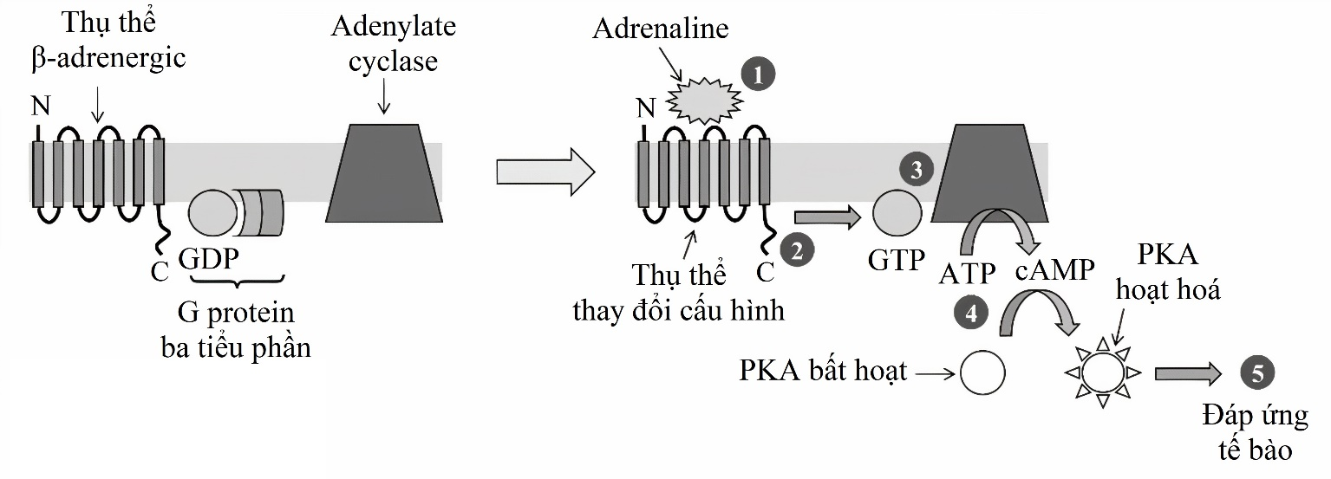

**Hình 4.1**

1. Giải thích tại sao thụ thể β-adrenergic cùng có mặt ở tế bào gan và tế bào cơ trơn nhưng lại tạo ra đáp ứng khác nhau trên mỗi loại tế bào này.
2. Có hai dòng đột biến đơn lẻ (*m1*, *m2*) trong con đường truyền tin nội bào: dòng *m1* có thụ thể không tháo rời phối tử sau đáp ứng; dòng *m2* có miền liên kết với cơ chất ATP của adenylate cyclase bị sai hỏng. Hãy cho biết ở dòng đột biến kép tạo ra từ sự kết hợp giữa dòng *m1* và *m2*, khi có mặt adrenalin, PKA có được hoạt hóa hay không? Tại sao?

**4.2.** Hình 4.2 cho thấy các dụng cụ đơn giản được một học sinh sử dụng để đo tốc độ hô hấp của nấm men *Saccharomyces cerevisiae*. Huyền phù nấm men hoạt động có màu kem nhạt, được được chuẩn bị bằng cách trộn men khô, glucose và nước và để trong 1 giờ ở 30°C. Dung dịch xanh methylene đóng vai trò là chất nhận điện tử và trở nên không màu khi bị khử.

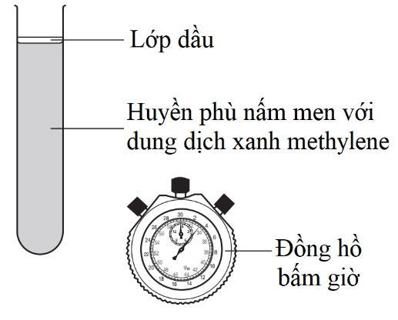

**Hình 4.2**

1. Giải thích tại sao cần có lớp dầu trong thí nghiệm này.
2. Trong một khảo sát thêm nữa, sinh viên đã kiểm tra khả năng sử dụng các loại đường khác nhau của nấm men. Huyền phù nấm men hoạt động được trộn với dung dịch 2% của sáu loại đường khác nhau. Nấm men được cho phép để chuyển hóa đường ở nhiệt độ tối ưu và carbon dioxide giải phóng được thu thập trong khoảng thời gian 10 phút. Bảng 4 cho thấy kết quả thu được.

| **Bảng 4** | | | | | | | | | | | |
| --- | --- | --- | --- | --- | --- | --- | --- | --- | --- | --- | --- |
| **Thể tích CO2 giải phóng trong 10 phút (cm3)** | | | | | | | | | | | |
| **Các monosaccharide** | | | | | | **Các disaccharide** | | | | | |
| Glucose  (glu) | | Fructose  (fru) | | Galactose  (gal) | | Sucrose  (glu + fru) | | Maltose  (glu + glu) | | Lactose  (glu + gal) | |
| 1 | 2,0 | 1 | 5,0 | 1 | 0,1 | 1 | 3,0 | 1 | 1,4 | 1 | 0,3 |
| 2 | 2,2 | 2 | 3,8 | 2 | 0,3 | 2 | 2,6 | 2 | 1,7 | 2 | 0,4 |
| 3 | 2,4 | 3 | 4,6 | 3 | 0,2 | 3 | 3,6 | 3 | 1,3 | 3 | 0,6 |
| Trung bình | 2,2 | Trung bình | 4,5 | Trung bình | 0,2 | Trung bình | 3,1 | Trung bình | 1,5 | Trung bình | 0,4 |

Đưa ra giải thích cho các kết quả này.

**Câu 5: (2,0 điểm) Phân bào**

**5.1.** Một nhóm nghiên cứu muốn tạo giống lợn siêu cơ bằng kĩ thuật chuyển nhân tế bào sinh dưỡng (soma). Trong kĩ thuật này, nhân của nguyên bào sợi nuôi cấy được chuyển vào tế bào trứng đã loại bỏ nhân và hoạt hóa để phát triển thành phôi mà không qua thụ tinh. Để tế bào trứng được chuyển nhân có khả năng phát triển thành phôi cao nhất thì nhân nguyên bào sợi phải được lấy ở pha nào của chu kì tế bào? Giải thích.

**5.2.** Nguyên phân không được kiểm soát có thể gây ung thư ở người. Paclitaxel là một loại thuốc được sử dụng để điều trị một số dạng ung thư. Các nhà nghiên cứu đã khảo sát tác dụng của Paclitaxel đối với chu kỳ tế bào phân bào của tế bào ung thư như sau: các tế bào ung thư được nuôi cấy trong hai ngày và sau đó được chia thành các nhóm, mỗi nhóm được xử lí với nồng độ Paclitaxel khác nhau. Sau 28 giờ (một chu kỳ tế bào), các nhà nghiên cứu xác định phần trăm số tế bào trong các giai đoạn của nguyên phân (đường nét đứt) và tỉ lệ giữa số lượng tế bào trong kỳ sau so với số lượng tế bào trong kỳ giữa (đường nét liền). Từ kết quả khảo sát được thể hiện trong Hình 5, hãy mô tả kết quả và đề xuất giải thích về tác dụng của Paclitaxel đối với chu kỳ tế bào.

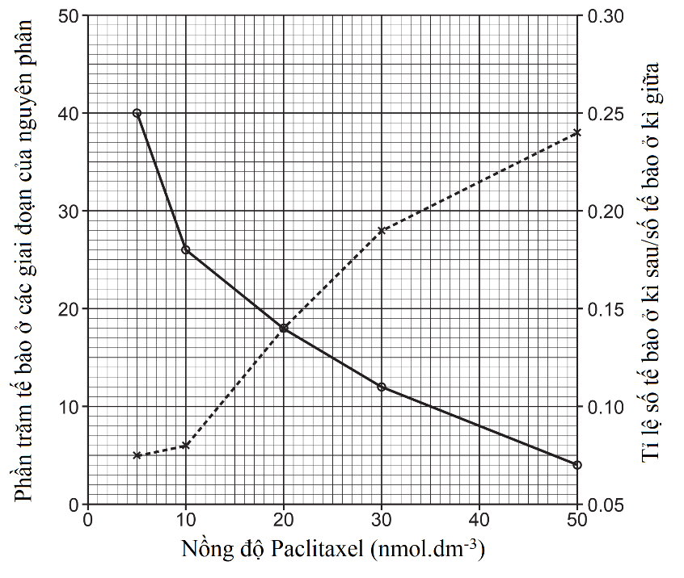

**Hình 5**

**Câu 6: (2,0 điểm) Cấu trúc, chuyển hóa vật chất của vi sinh vật**

Một nghiên cứu được tiến hành để tìm hiểu mối quan hệ dinh dưỡng giữa các loài (vi khuẩn lam, vi khuẩn không lưu huỳnh màu lục, vi khuẩn khử sulfate) cùng sinh sống ở một hồ nước. Cho biết cả vi khuẩn lam và vi khuẩn không lưu huỳnh màu lục đều có thể tổng hợp lipid khi có mặt nguồn carbon và năng lượng thích hợp; H2S ở hồ nước tạo thành từ hoạt động chuyển hóa của vi khuẩn khử sulfate. Hình 6 mô tả mức tổng hợp lipid của vi khuẩn lam và vi khuẩn không lưu huỳnh màu lục cũng như sự thay đổi về lượng H2S của nước trong hồ ở những thời điểm khác nhau trong ngày; cho rằng 6:00 và 18:00 mỗi ngày là các thời điểm giàu ánh sáng đỏ xa trong ngày.

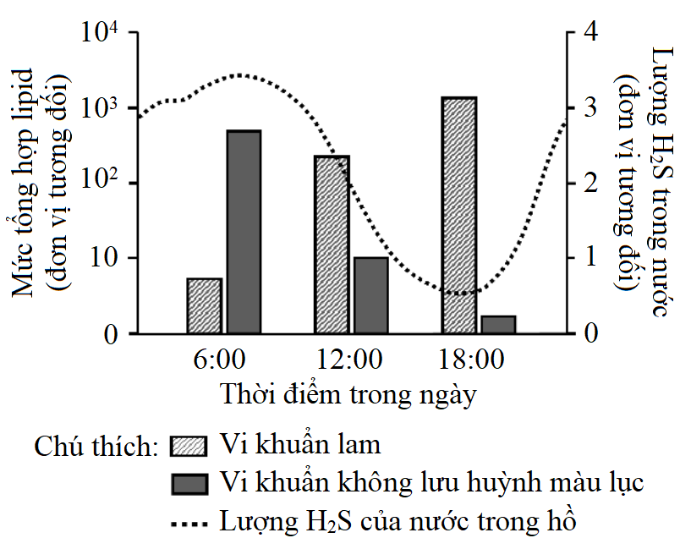

**Hình 6**

1. Hãy nêu những điểm khác nhau về kiểu hô hấp, nguồn carbon và nguồn năng lượng chủ yếu của vi khuẩn lam, vi khuẩn không lưu huỳnh màu lục và vi khuẩn khử sulfate.
2. Hãy đưa ra giả thuyết giải thích sự thay đổi về lượng H2S tương đối của nước trong hồ.

**Câu 7: (2,0 điểm) Sinh trưởng và sinh sản của vi sinh vật**

Efrotomycin là kháng sinh tạo ra từ vi khuẩn *Streptomyces lactamdurans*, thường được sản xuất trong công nghiệp dược phẩm. Khi nuôi cấy *S. lactamdurans* trong môi trường dinh dưỡng với thành phần gồm: glucose, maltose, dầu đậu nành, (NH4)2SO4, NaCl, K2HPO4 và Na2HPO4 ở 28oC và đảm bảo thoáng khí, người ta thu được đồ thị về thành phần môi trường (Hình 7.1) và sự tăng trưởng của vi khuẩn (Hình 7.2) theo thời gian như ở dưới đây:

|  |  |
| --- | --- |
|  | |
| **Hình 7.1** | **Hình 7.2** |

1. Efrotomycin được tạo ra nhiều nhất trong giai đoạn nào? Giải thích.
2. Vi khuẩn sử dụng đường glucose hay maltose trước? Giải thích tại sao lượng O2 tiêu thụ bắt đầu tăng dần trong giai đoạn 60 – 300 giờ sau khi nuôi cấy mà không phải ngay từ đầu?
3. Các thành phần được nêu ở trên có vai trò gì trong môi trường nuôi cấy?

**Câu 8: (2,0 điểm) Virus**

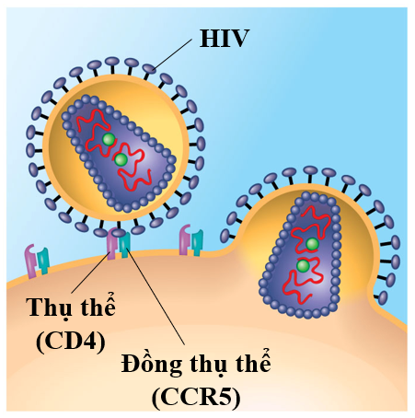

**Hình 8**

Virus HIV có khả năng gây hội chứng suy giảm miễn dịch mắc phải ở người (AIDS) thuộc nhóm retrovirus có tế bào chủ là tế bào lympho T-CD4+. Trong chu trình xâm nhập của virus vào tế bào chủ, gai glycoprotein (gp120) của HIV gắn đặc hiệu với thụ thể CD4 và đồng thụ thể CCR5 trên màng sinh chất của tế bào chủ. Hình 8 biểu thị mối liên kết giữa gai gp120 và các thụ thể trong chu trình xâm nhập của HIV vào tế bào.

1. Dựa trên các đặc điểm của virus HIV, hãy cho biết tại sao đến ngay nay người ta vẫn chưa thể tìm ra được loại vaccine hiệu quả trong phòng ngừa bệnh do virus HIV gây ra?
2. Hãy cho biết nếu số lượng thụ thể CD4 trên màng tế bào lympho T-CD4+ tăng đáng kể nhưng số lượng thụ thể CCR5 không thay đổi thì khả năng xâm nhập của virus HIV vào tế bào này có thay đổi như thế nào so với tế bào lympho T-CD4+ ban đầu? Giải thích.
3. Maraviroc là loại thuốc có khả năng bám vào đồng thụ thể CCR5 và làm thay đổi vị trí gắn của thụ thể với gai gp120. Những nhà khoa học đã thấy rằng một số trường hợp virus HIV vẫn có khả năng xâm nhập vào tế bào lympho T mặc dù có mặt của maraviroc gắn trên thụ thể CCR5. Hãy nêu ra 2 giả thuyết khác nhau giải thích hiện tượng này.

**Câu 9: (2,0 điểm) Trao đổi nước, dinh dưỡng khoáng ở thực vật**

**9.1.** Một số loài thực vật sống ở môi trường đất bị nhiễm mặn như đầm ngập mặn hay các bãi bồi ven biển. Hãy nêu ít nhất **02** cơ chế mà các loài thực vật sống ở đầm ngập mặn hay bãi bồi ven biển có thể thích nghi được trong điều kiện đất bị nhiễm mặn? Giải thích.

**9.2.** Một nhà thực vật học tiến hành phân tích đặc điểm mẫu đất trồng trong các chậu cây sinh trưởng chậm, lá màu tía ở ngoại vi (rìa lá) và màu xanh đậm ở trung tâm (gân lá), tỉ lệ ra hoa kém hơn so với các chậu cây khác. Kết quả phân tích cho thấy hàm lượng chất dinh dưỡng trong đất vẫn đầy đủ nhưng pH của đất trồng là 8.

1. Nguyên nhân nào dẫn đến cây trồng ở các chậu này có các biểu hiện nói trên? Giải thích.
2. Khi cấy chuyển một loài nấm rễ vào đất trồng của các chậu cây này thì những biểu hiện nói trên của cây giảm dần. Hiện tượng này có thể được giải thích như thế nào?

**Câu 10: (2,0 điểm) Chuyển hóa vật chất và năng lượng ở thực vật (Quang hợp + Hô hấp)**

**10.1.** Các nhà khoa học đã khảo sát ảnh hưởng của nhiệt độ và cường độ ánh sáng đến tốc độ quang hợp của cây *Kalmia procumbens* thuộc họ Đỗ quyên. Họ đã khảo sát ảnh hưởng của nhiệt độ đến tốc độ quang hợp ở ba cường độ ánh sáng khác nhau, đồng thời họ cũng khảo sát ảnh hưởng của nhiệt độ đến tốc độ hô hấp. Kết quả được thể hiện ở biểu đồ Hình 10.

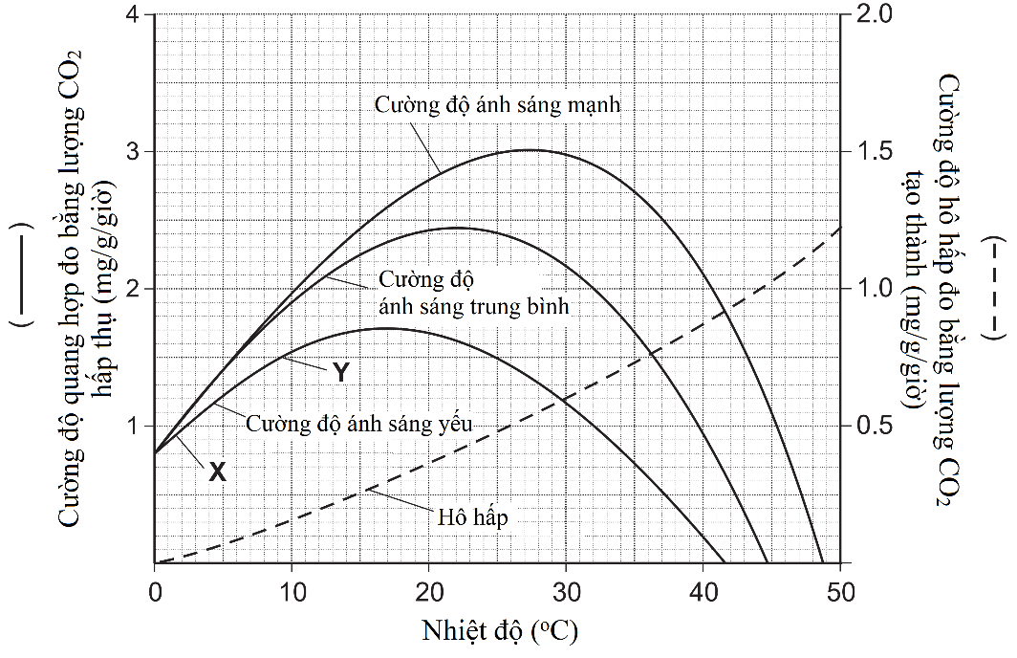

**Hình 10**

1. Chỉ ra 2 nhân tố giới hạn cường độ quang hợp của cây *K. procumbens* trong khoảng giữa điểm X và điểm Y. Giải thích.
2. Cây *K. procumbens* là một loại cây mọc trên núi cao. Các nhà khoa học dự đoán rằng ở khu vực nơi loài cây này phát triển, nhiệt độ trung bình vào mùa hè có thể tăng từ 20°C lên 23°C và cũng có khả năng trở nên nhiều mây hơn. Mô tả và giải thích những thay đổi này có thể ảnh hưởng như thế nào đến sự phát triển của cây *K. procumbens*.

**10.2.** Những năm trước đây, người ta quan niệm hô hấp sáng là quá trình bất lợi do nó có thể làm giảm đến 25% lượng CO2 cố định ở pha tối quang hợp. Gần đây, các nhà thực vật học nhận ra hô hấp sáng không phải là một phản ứng bất lợi đối với thực vật C3 nên vẫn được giữ lại sau hàng triệu năm tiến hóa. Tại sao lại có sự thay đổi trong quan điểm về vai trò của hô hấp sáng đối với thực vật C3?

----------**HẾT**----------

***Người ra đề:***

***Nguyễn Ngọc Cảnh***

***Email: ngoccanh10493@gmail.com***